呼图壁县峰泽源农牧科技有限公司
峰泽源生猪养殖项目

环境影响评价公众参与说明

呼图壁县峰泽源农牧科技有限公司
二○一九年九月

目录
1、概述 1
2、首次环境影响评价信息公开情况 1
2.1公开内容及日期 1
2.2公开方式 1
2.3公众意见情况 2
3、征求意见稿公示情况 2
3.1公示内容及时限 2
3.2公示方式 3
3.3查阅情况 5
3.4公众提出意见情况 5
4、其他公众参与情况 5
5、公众意见处理情况 5
6、诚信承诺 5

1、概述
为规范环境影响评价公众参与，保障公众环境保护知情权、参与权、表达权和监督权，依据《中华人民共和国环境保护法》《中华人民共和国环境影响评价法》《建设项目环境保护管理条例》等法律法规，建设单位编制环境影响报告书，应当依照有关法律法规，征求建设项目所在单位和居民的意见。按照《环境影响评价公众参与管理办法》（生态环境部令第4号）的文件要求，建设单位通过网络平台和当地报纸媒体等形式公示建设项目的基本情况、利用网络平台公示报告书（征求意见稿）供公众查阅，同步链接了公众意见调查表。重点向本项目评价范围内公众征求其对本项目环保方面的意见和建议。建设单位根据两次公示的公众意见反馈情况、公众参与意见表进行统计分析，汇总编制了《呼图壁县峰泽源农牧科技有限公司峰泽源生猪养殖项目环境影响评价公众参与说明》的专册。

2、首次环境影响评价信息公开情况

2.1公开内容及日期
为征求社会公众对项目环评的意见，在环评工作启动后，我公司于2019年8月7日发布了首次环境影响评价信息公示。
信息公开内容主要包括以下几个方面：
（1）项目概况；（2）建设单位名称和联系方式；（3）评价单位名称和联系方式；（4）环境影响评价的工作程序和主要工作内容；（5）环评审批程序；（6）公众参与程序和方案以及各阶段工作初步安排；（7）征求公众意见的主要事项；（8）公众提出意见的主要方式。
第一次项目公众参与公示符合《环境影响评价公众参与办法》要求。

2.2公开方式

2.2.1网络
呼图壁县峰泽源农牧科技有限公司于2019年8月7日在五家渠市政府网站刊登了项目第一次公众参与公示信息（http://www.wjq.gov.cn/tzgg/174148.html），载体选择符合《环境影响评价公众参与办法》要求。公示截图请见图2.2-1。

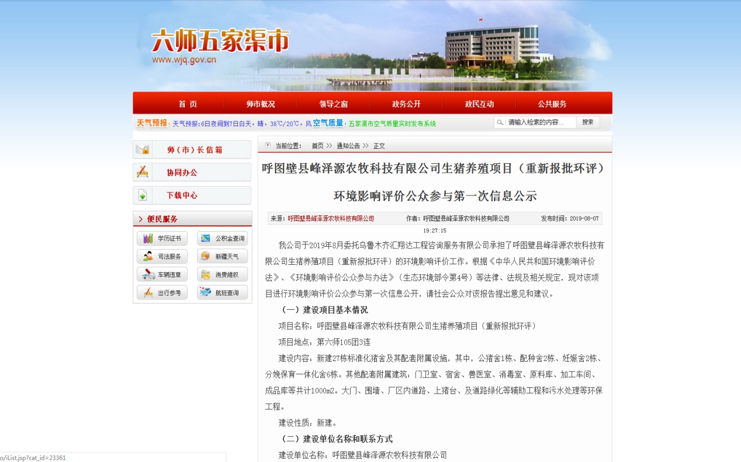图2.2-1本项目第一次网络公示截图

2.2.2其他
第一次公示期间，未采取其他公示方式。

2.3公众意见情况
第一次公示期间未收到群众意见反馈。

3、征求意见稿公示情况

3.1公示内容及时限
征求意见稿公示主要内容包括：建设项目情况概述、环境影响报告书征求意见稿全文的网络链接及查阅纸质报告书的方式和途径、征求意见的公众范围、公众意见表的网络链接、公众提出意见的方式和途径、公众提出意见的起止时间等，公示时限为10个工作日。
项目环境影响报告书的征求意见稿的主要内容基本完成，公示的主要内容及时限符合《环境影响评价公众参与办法》要求。

3.2公示方式

3.2.1网络
呼图壁县峰泽源农牧科技有限公司于2019年9月2日在五家渠市政府网站刊登了项目第二次公众参与公示信息，（http://www.wjq.gov.cn/tzgg/174148.html），载体选择符合《环境影响评价公众参与办法》要求。公示截图请见图3.2-1。
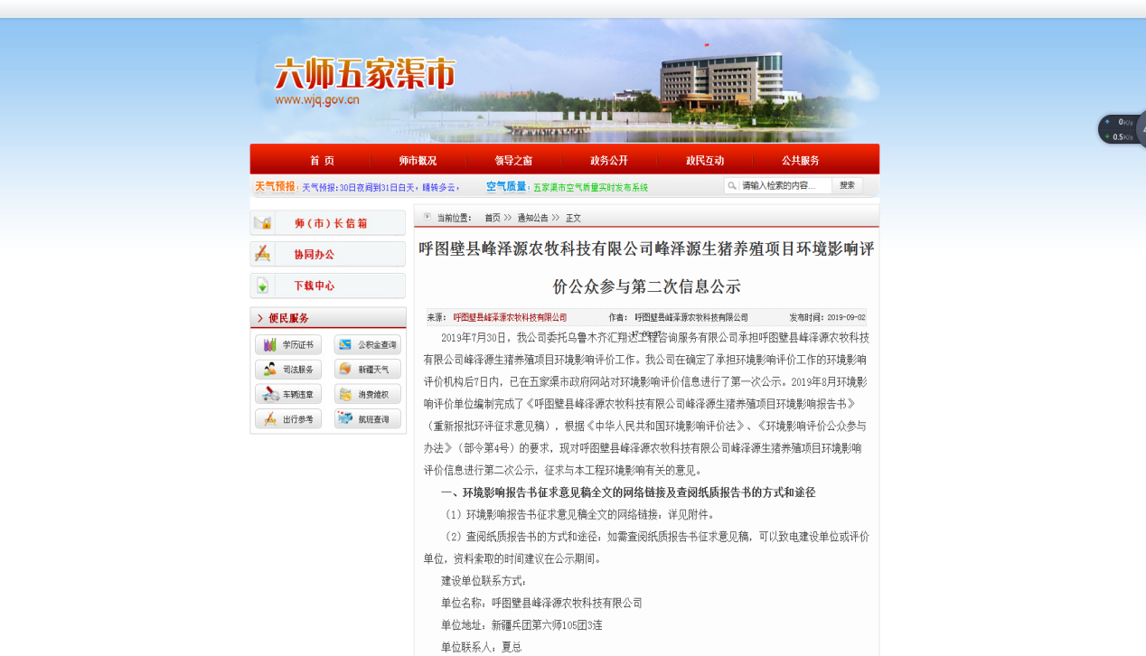
图3.2-1本项目征求意见稿网络公示截图

3.2.2报纸
呼图壁县峰泽源农牧科技有限公司分别于2019年9月6日及2019年9月9日，在项目所在的准噶尔时报上对项目的环境影响评价信息进行了两次公示，载体选择和公示时间符合《环境影响评价公众参与办法》要求。征求意见稿两次报纸公示截图见图3.2-2及图3.2-3。

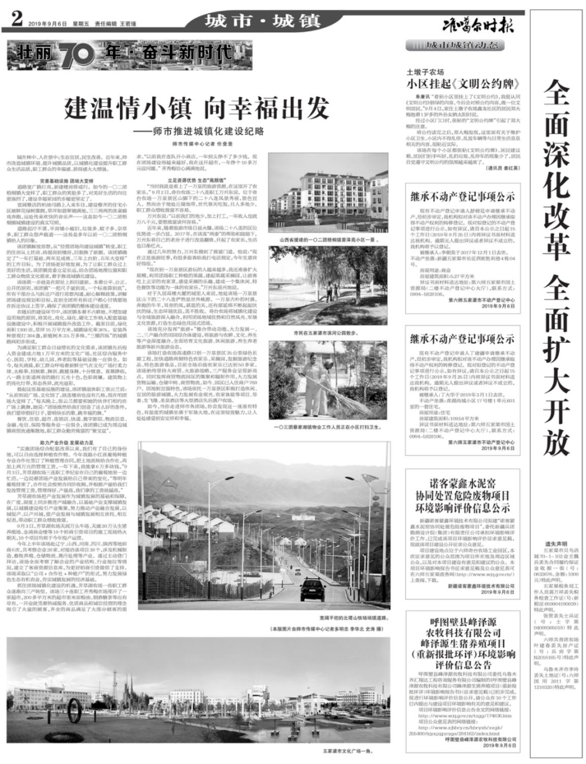
图3.2-2本项目第一次报纸公示截图

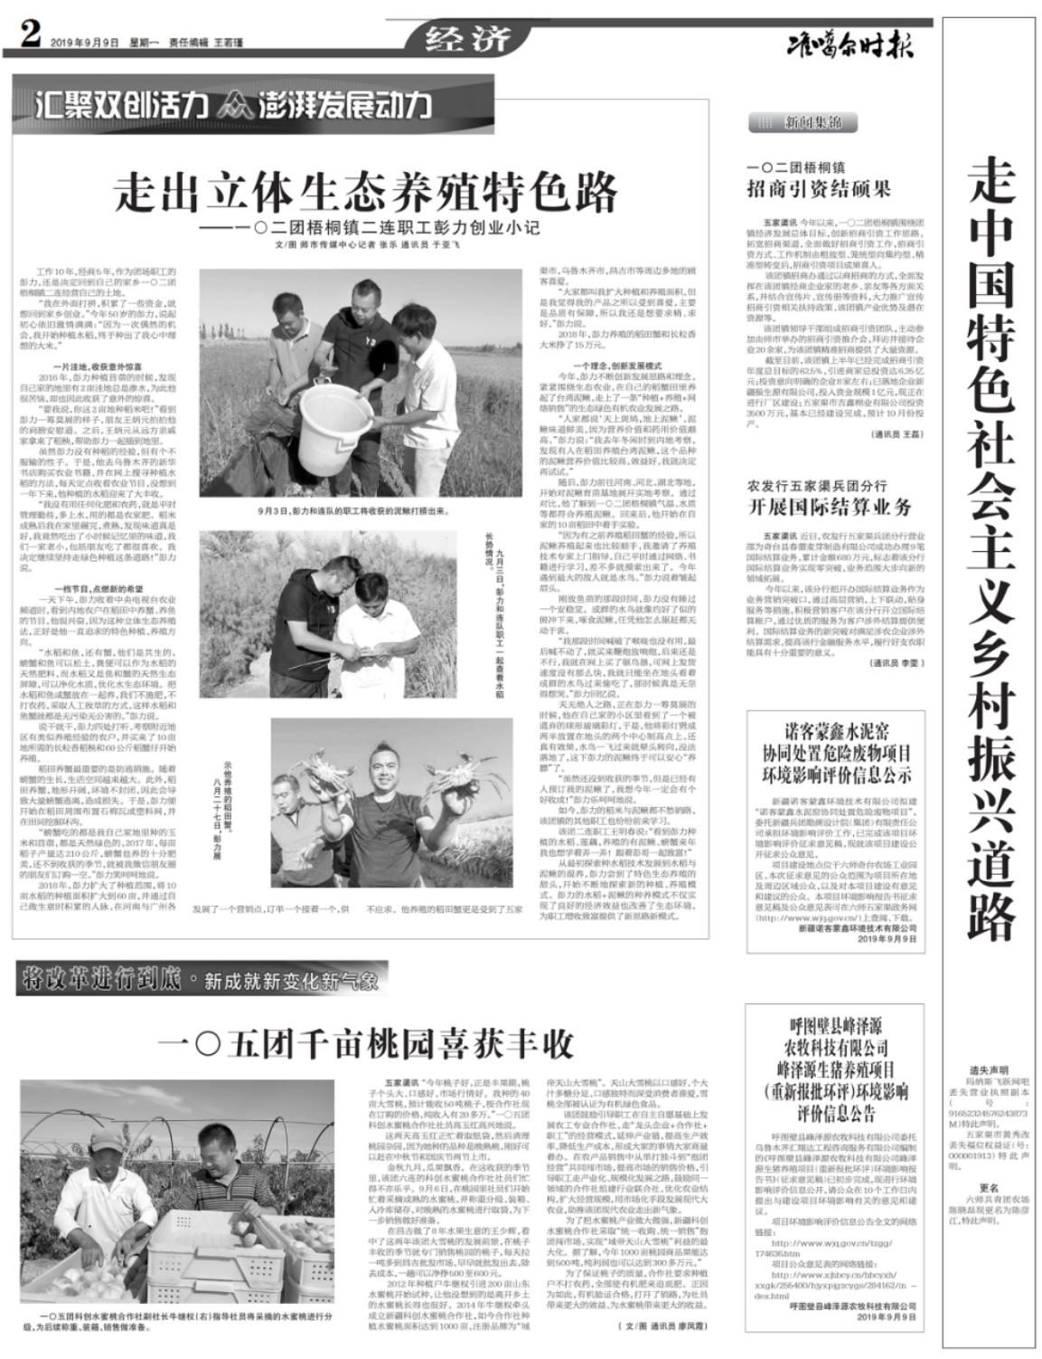
图3.2-3本项目第二次报纸公示截图

3.2.3需说明的事项
根据《环境影响评价公众参与办法》，呼图壁县峰泽源农牧科技有限公司于2019年9月2日，在项目周边的105团张贴了项目公众参与公示信息。持续公开日期大于10个工作日。张贴区域的选择符合《环境影响评价公众参与办法》要求。张贴照片见图3.2-4。
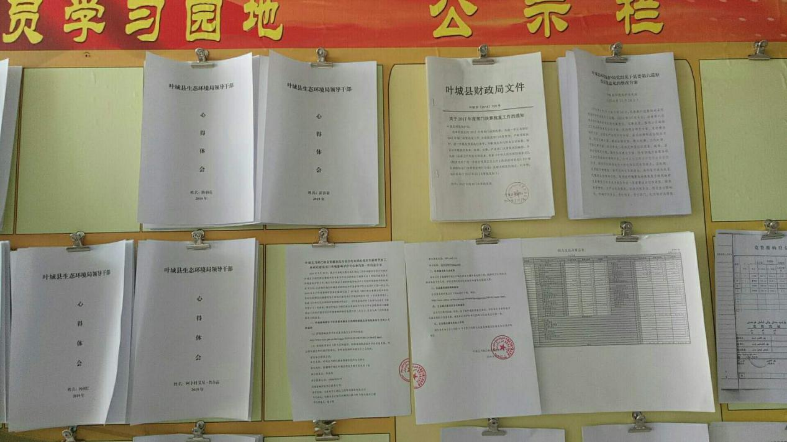

图3.2-4张贴照片

3.2.4其他
项目二次公众参与公示，除网络公开、报纸刊登和现场张贴外，项目没有采取其他方式进行公示。

3.3查阅情况
二次公示期间，建设单位和环评单位设置了项目报告书征求意见稿打印版的查阅场所，无公众前来查阅。

3.4公众提出意见情况
二次公示期间，项目建设单位和环评单位未收到公众的反馈意见。

4、其他公众参与情况
因为本项目未收到公众对环境影响方面提出的反馈意见，所以未开展公众座谈会、听证会、专家论证会等深度公众参与，符合《环境影响评价公众参与办法》要求。

5、公众意见处理情况
此次公示未收到公众对环境影响方面提出的反馈意见。

6、诚信承诺
本项目诚信承诺见附件。

